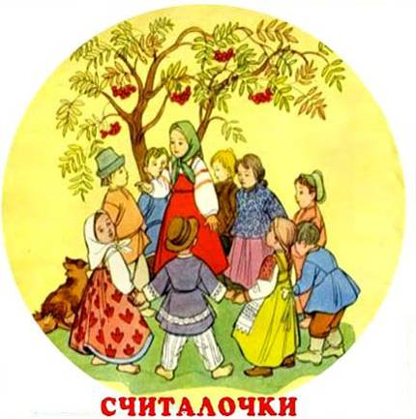

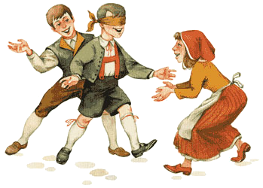

Детская считалка – это короткий рифмованный стишок, которым определяют ведущего в игре. Интересно, что корнями считалки уходят в далекие языческие времена, когда охотники верили, что пересчет убитой дичи принесет неудачу в будущей охоте. Сейчас роль у считалок совсем другая, но что-то магическое в них все-таки осталось: на кого выпадет выбор -тому и повезет.
Считалка учит детей придерживаться правил игры, ведь она выбирает водящего справедливо, без обмана. Она помогает выработке таких качеств, как честность и чувство товарищества, поднимает активность детей на занятиях.
Разучивая с детьми всевозможные считалки, мы тренируем память, логическое мышление детей, ведь считалки, это легко запоминающийся стишок с веселым контекстомhttp://bebi.lv/stishki/stihi-mal-mala-menjshe.html показывающий ребенку принципы элементарных математических действий.
Кроме того, считалки развивают речевой аппарат и дикцию, что необходимо человеку для самовыражения. Детям считалочка показывает эстетику звучания рифмованных строк и родной речи, что в дальнейшем вызывает интерес к литературе и русскому языку, которые изучаются в школе. У дошколят появляется ощущение ритма, они создают собственные рифмованные строки.
Для эффективного использования считалок в работе я разделила их по временам года, добавив и универсальные, которые подходят для любого времени года.

Раздел 1. ЗИМА

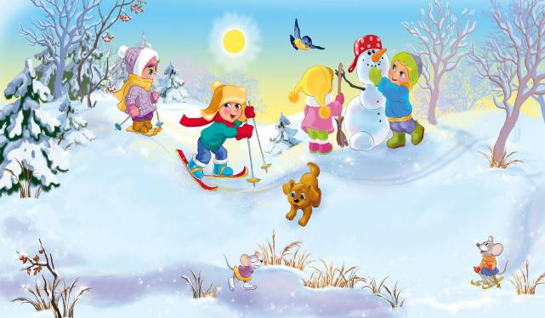

ЗИМА
Возвратилась к нам зима,
Значит, началась игра!
Налепили мы снежки –
Маленькие колобки!
Раз снежок, два снежок,
Догони – ка нас, дружок!

КРУГ
Все ребята встали в круг,
Ты мой друг и я твой друг!
Сосчитаем всех друзей
И начнем играть скорей!
Раз, два, три, четыре, пять!
Будет (Владик) догонять!

МИШКА
Собирала белка шишки,
Отнесла в берлогу к мишке.
Но зимою мишка спал,
В гости белочку не ждал!
Не нужны медведю шишки,
Убегайте все от мишки!

СНЕЖИНКИ
С неба падают снежинки –
Беленькие паутинки!
Раз, два, три, четыре, пять!
Невозможно сосчитать!
Разлетимся, как они!
Ты попробуй, догони!

ЁЛКИ
Раз, два, три, четыре, пять!
Надо елки сосчитать!
Скоро, скоро Новый Год
Постучится у ворот!
Елка – раз, елка – два,
Начинается игра!
Тихо падает снежок,
А водить тебе, дружок!

СНЕЖКИ
Тили, тили, тили, тили,
Дружно мы снежки лепили.
Будет каждому снежок,
А водить тебе, дружок!

СНЕЖОК
Скрип да скрип - скрипит снежок!
Собирайтесь все в кружок.
Будем весело играть
И друг друга догонять!
Как догонишь – запятнай
И «пятнашку» передай!
КТО НЕ СПРЯТАЛСЯ
Раз, два, три, четыре, пять!
Я опять
Иду искать!
Кто не спрятался –
Я не виноват!

ЗИМНЯЯ
В снег упал Сережка,
А за ним Алешка,
А за ним Иринка,
А за ней Маринка.
А потом упал Игнат.
Сколько на снегу ребят?

ЗАЯЦ
- Заяц белый, куда бегал?
- В лес дубовый!
- Что там делал?
- Лыко драл!
- Куда клал?
- Под кусток!
- Кто украл?
- Родион!
- Выйди вон!
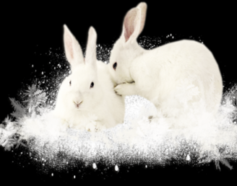

ПРЫГ ДА СКОК
Прыг да скок, прыг да скок,
Скачет зайка - серый бок.
По лесоку прыг, прыг, прыг,
По снежочку - тык, тык, тык.
Под кусточек присел,
Схорониться захотел.
Кто его поймает, тот и водит.

ШОФЕР
Никак шофёру не въехать в гору.
В снегу дорога, а груза много;
Круты вершины...
Слезай с машины!

КТО БОЛЕЕТ?..
Кто простужен и чихает –
Тот микробы выпускает.
– Кто болеет? Отзовись! –
Выходи, иди, лечись!

ЗИМНИЕ СОНИ
Раз, два, три, четыре, пять -
В зимний лес идём гулять:
Заяц, волк, лиса не спят,
А медведи - все храпят:
Ёжик в норочке сопит,
И барсук всю зиму спит...
Кто зимой впадает в сон -
Из игры выходит вон!

МОРОЗНАЯ СЧИТАЛКА
Начинается считалка:
Ветер зиму нам принёс.
А морозу нам не жалко,
Прячь скорее в шарф свой нос.
Кто свой нос ещё не спрятал,
Тот замёрзнуть обречён.
Чтобы нос твой не заплакал,
Выходи из круга вон.

СНЕЖИНКА
Быть снежинкою - завидно:
Можно снегом полежать.
Только, чтобы не растаять -
Лучше встать и полетать;
Ну, а кто лежит, мечтая -
Суждено водою стать.
...Кто из нас уже ручей? -
Догоняй же всех, скорей!

ДВУНОГИЕ СНЕЖИНКИ...
Зимний день, мороз не строгий.
Мы - снежинки, лучше - нет!
Растопырив руки, ноги,
Дружно падаем на снег.
Всем снежинкам мы снежинки, -
Говорим без хвастовства.
- Где же лучики-пушинки?
- Руки, ноги, голова!!!
Пять лучей, как очевидно -
Раз, два, три, четыре, пять!

ЗИМА
10, 9, 8 – ЗИМУ в гости просим,
7, и 6, и 5 – снегопад опять,
На 4, 3 – в реках лёд, смотри!
А на 2, 1 – солнца апельсин
Нам тепло даёт,
К нам весну зовёт.

ПОСЧИТАЕМСЯ ЗИМОЙ
Посчитаемся зимой
Мы считалочкой такой:
Снова льдом
Покрылся пруд
Караси
В пруду живут.
А по льду
Звенят коньки:
- Хватит спать,
Ка-ра-си-ки!

УГАДАЙ
Кто зимой белый,
Летом серый?
Кто угадает -
Тот с нами играет.
Раз, два, три -
Возможно, это ты!

ИЗ ПОЗЕМКИ
Из
Позёмки
Ветерок
Свил
Серебряный
Шнурок
И на нём
Привёл
В тайгу
Белогривую
Пургу!

Раздел 2. ВЕСНА

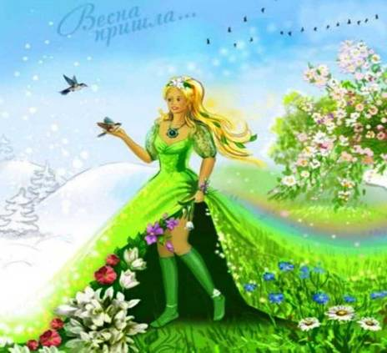
МАША СЕЯЛА ГОРОХ
Ахи-охи, Ахи-ох!
Маша сеяла Горох.
Уродился Он густой,
Мы помчимся – Ты постой!

ПРИЙДЕТ ВЕСНА М. Садовский
А когда придет весна,
Вот какая нам нужна:
Апрель, апрель,
На дворе капель.
На дворе лужи,
Больше нет стужи.
На дворе веснянка,
Черная полянка

МАЙСКИМ ВЕЧЕРОМ
Майским вечером
К Пеструшке
На блины
Пришли подружки:
Три несушки,
Три клоктушки.
Сколько курочек
В избушке?

ТРАКТОРА
Тара-тара-тара-ра!
Вышли в поле трактора!
Стали пашню боронить,
Нам бежать, тебе водить!

ГОРОШЕК
По тропинке,
По дорожке
Шли четыре
Понарошки,
А навстречу
На горошке
Проезжали
Три картошки.
Если каждой
Понарошке
Дать на завтрак
По картошке,
То одной
Из понарошек
Что достанется? -
Горошек.

КТО НЕ СПРЯТАЛСЯ
Раз, два, три, четыре, пять!
Я опять
Иду искать!
Кто не спрятался –
Я не виноват!

КОТИК
Шел котик по лавочке,
Раздавал булавочки.
Шел по скамеечке –
Раздавал копеечки:
Кому десять, кому пять, -
Выходи, тебе искать!
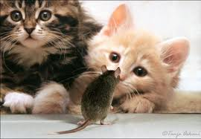

ТУЧИ
Тучи, тучи,
Тучи, тучи,
Скачет конь
Большой,
Могучий.
Через тучи
Скачет он,
Кто не верит –
Выйди вон!
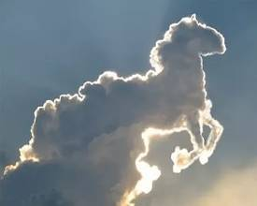

ПИРОЖОК
За стеклянными дверями
Сидит мишка с пирогами.
- Мишка, мишенька, дружок!
Сколько стоит пирожок?
- Пирожок-то по рублю,
Выходи, кого люблю!

КУКУШКА
Шла кукушка мимо сада,
Поклевала всю рассаду.
И кричала: «Ку-ку-мак!»
Убирай один кулак!

Шла кукушка мимо сети,
А за нею – малы дети.
Все кричали: «Ку-ку-мак»
Убирай еще кулак!

ЛИСА
Лиса по лесу ходила,
Громким голосом вопила.
Лиса лычки драла,
Лиса лапти плела –
Кто лапти найдет,
Тот водить пойдет.

РОСТОК
Сеем рожь, овёс, пшеницу,
Лук, горох и чечевицу,
Коноплю, гречиху, лён.
Пусть росток выходит вон.
СОБАКА
Шла собака через мост,
Четыре лапы, пятый хвост.
Если мост провалится,
То собака свалится.
Чтобы ей не потонуть.
Ты беги её тянуть!

РОСТОК
Сеем рожь, овёс, пшеницу,
Лук, горох и чечевицу,
Коноплю, гречиху, лён.
Пусть росток выходит вон.

ГОРОХ
Баба сеяла горох,
Уродился он неплох,
Уродился он густой...
Мы помчимся, ты - постой.

КУБА-КУБА
Куба-куба-кубака.
Больно ямка глубока.
Там мышки сидят,
Все на солнышко глядят,
И считают: раз, два, три -
В этот счёт выходишь ты!

ЯСНЫЙ МЕСЯЦ И ЛУНА
Ясный месяц и мышатки
По ночам играют в прятки.
- Месяц, месяц, выходи!
Я нашёл, а ты - води.

ПТИЦЫ
Начинается считалка,
На берегу сидела галка,
Две вороны, воробей,
Три сороки, соловей.
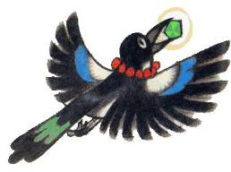

ГНЁЗДА
"Тили – тели", -
Птички пели.
Взвились, к лесу полетели.
Стали птички гнезда вить.
Кто не вьет, тому водить.
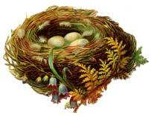

ЯБЛОКО
Катилось яблоко по блюду,
Я водить не буду.

ХОРОВОД
Раз, два, три.
На полянку выходи,
Хороводы заводи,
Кто остался,
Тот води.

ЖАБА
Жаба прыгала, скакала,
Чуть в болото не упала.
Из болота вышел дед,
Двести восемьдесят лет.
Нес он травы и цветы.
Выходи из круга ты.

ВЕСНА
10, 9, 8 – мы ВЕСНУ попросим,
7, и 6, и 5 – вот капель опять,
На 4, 3 – вновь пошли дожди.
А на 2, 1 – солнце-исполин
Ярче разгорается,
Лето начинается!

Раздел 3. ЛЕТО

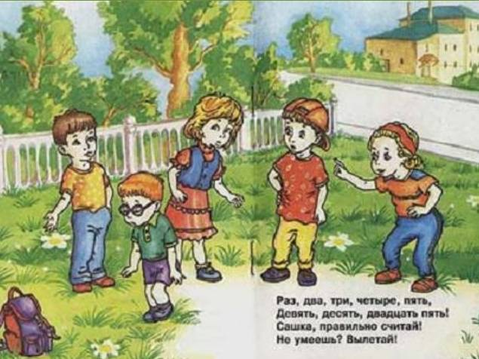

ЦВЕТЫ
В поле мы нашли ромашку,
Василек, гвоздику, кашку,
Колокольчик, мак, вьюнок...
Начинай плести венок!

ДВА МЕДВЕДЯ
Сидели
Два медведя
На тоненьком суку,
Мололи
Два медведя
На мельнице муку.
Раз – ку-ку,
Два – ку-ку,
Оба шлепнулись
В муку!

ЛЕТО
10, 9, 8 – ЛЕТО в гости просим,
7, и 6, и 5 – зной царит опять,
На 4, 3 – спрячемся в тени.
А на 2, 1 – ливень-господин,
Радуга цветёт…
Осень к нам идёт.
… 10, 9, 8 – вновь за летом осень!

НА ЗОЛОТОМ КРЫЛЬЦЕ СИДЕЛИ
На золотом
Крыльце
Сидели:
Царь,
Царевич,
Король,
Королевич,
Сапожник,
Портной.
Кто
Будешь
Такой?
Говори поскорей,
Не задерживай
Добрых
И честных людей!
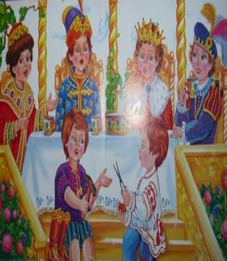

КОШКА
До-ре-ми-фа-соль-ля-си!
Села кошка на такси,
А котята
Прицепились
И бесплатно
Прокатились!

КТО НЕ СПРЯТАЛСЯ
Раз, два, три, четыре, пять!
Я опять
Иду искать!
Кто не спрятался –
Я не виноват!

КОТИК
Шел котик по лавочке,
Раздавал булавочки.
Шел по скамеечке –
Раздавал копеечки:
Кому десять, кому пять, -
Выходи, тебе искать!

Утенок
Шёл утенок по тропинке
Видит он, стоят ботинки
Стал в ботинках он ходить,
Выходи тебе водить.

ТИШЕ, МЫШИ!
Тише, мыши!
Кот на крыше,
А котята
Еще выше!
Кот пошел
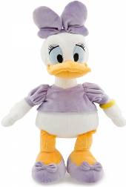

За молоком,
А котята:
Кувырком.
Кот пришел
Без молока,
А котята:
- Ха-ха-ха!

СОРОКА Раз, два, три, четыре, пять!
Мы собрались поиграть.
К нам сорока прилетела
И тебе водить велела.

БАРАН
Шел баран
По крутым горам.
Вырвал травку,
Положил на лавку.
Кто травку возьмет,
Тот водить пойдет.

МУШКИ
Раз, два, три, четыре,
Жили мушки на квартире.
К ним повадился сам друг
Крестовик, большой паук.
Пять, шесть, семь и восемь,
Паука мы вон попросим:
«К нам, обжора, не ходи».
Ну-ка, Митенька, води.

ЛУГ
Раз, два, три, четыре, пять,
Будем в прятки мы играть.
Небо, звезды, луг, цветы,
Ты пойди-ка поводи!

КАРЕТА
Ехал Ваня из Казани,
Полтораста рублей сани,
Пятьдесят рублей дуга,
Мальчик девочке слуга.
«Ты, слуга, подай карету,
А я сяду и поеду,
Ты, слуга, подай метлу,
Я в карете подмету.
Ты, слуга, подай лимон
И выкатывайся вон».
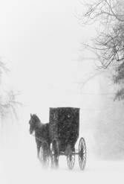

КОНЬ
Конь ретивый ,
С длиной гривой,
Скачет, скачет,
По полям,
Тут и там!
Тут и там!
Сюда мчится он -
Выходи из круга вон!

КОТИК
Шёл котик по лавочке -
Раздавал булавочки,
Шёл по скамеечке -
Раздавал копеечки:
Кому десять, кому пять,
Выходи, тебе искать

ОДУВАНЧИК
Одуванчик,
Одуванчик!
Ты веселый
Одуванчик –
Только ветер
Налетит,
Одуванчик
Облетит!

СОБАКА
Шла собака через мост,
Четыре лапы, пятый хвост.
Если мост провалится,
То собака свалится.
Чтобы ей не потонуть.
Ты беги её тянуть!
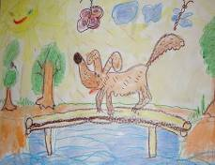
БАРАН
Шёл баран
По крутым горам.
Сорвал травку,
Спрятал под лавку.
Кто её найдёт,
Тот и вон пойдёт.

ПЧЁЛЫ
Раз, два, три, четыре, пять -
Игры будем начинать.
Пчёлы в поле полетели.
Зажужжали, загудели.
Сели пчёлы на цветы.
Мы играем - водишь ты.

ЦВЕТЫ
Раз, два, три, четыре, пять,
Будем в прятки мы играть.
Небо, звёзды, луг, цветы -
Выходи из круга ты.

БУБЕНЧИКИ
Бубенчики, бубенчики,
Летели голубенчики
По утренней росе,
По зелёной полосе,
Сели на сарай.
Беги, догоняй.

КОШКА
До-ре-ми-фа-соль-ля-си!
Села кошка на такси,
А котята
Прицепились
И бесплатно
Прокатились!

СТРЕКОЗА
Прилетела стрекоза,
Как горошины глаза,
А сама как вертолёт,
Влево, вправо, взад, вперед.
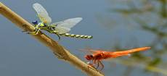

ГРЫБЫ
Вот лисичка, вот опенок,
Сыроежка и масленок,
Белый, рыжик, груздь, чернушка,
Подберезовик, волнушка.
Поищи-ка шампиньон,
Выходи из круга вон!

ВЕНОК
В поле мы нашли ромашку,
Василек, гвоздику, кашку,
Колокольчик, мак, вьюнок...
Начинай плести венок!

СВИНКА
Свинка ходит по бору,
Щиплет лебеду – траву,
Она рвет, не берет,
Под березку кладет.

СЕРЫЙ ЗАЯЦ
Серый зайка вырвал травку.
Положил ее на лавку.
Кто травку возьмет,
Тот и вон пойдет.

МЫШИ И КОШКА
Раз, два, три, четыре, пять,
Вышли мышки погулять -
В сад ходили, в лес ходили,
И на речку приходили.
Покупались немножко -
Вдруг идёт на встречу кошка
Мыши кошке говорят:
"Становись-ка с нами в ряд,
Будем мы сейчас считать,
Всё равно тебе искать!"

ВИШНЯ
Двое рвут на вишне вишню.
Высоко сумели взлезть.
К ним на вишню
Еле слышно
Лезет лодырь
Вишню есть.
- Мы с утра работать вышли, -
Раздается с высоты. –
Не влезай, лентяй, на вишню,
Третий лишний будешь ТЫ!

В ОГОРОДЕ
В огороде у Егора
Тыква, репа, помидоры.
В огороде у Ивана
Кабачки и баклажаны.
Ты посадишь патиссон,
Выходи из круга вон!

Раздел 4. ОСЕНЬ

ВЫШЕЛ МЕСЯЦ ИЗ ТУМАНА
Вышел
Месяц
Из тумана,
Вынул ножик
Из кармана.
Буду резать,
Буду бить –
Все равно
Тебе водить!

В СЕНТЯБРЕ
Мы собрались во дворе,
Дело было в сентябре.
Раз, два, три, четыре, пять,
Мы решили поиграть.
Сколько будет два плюс три?
Если знаешь, то води!

РЕКА
В даль бежит река лесная,
Вдоль неё растут кусты.
Всех в игру я приглашаю,
Мы играем - водишь ты!
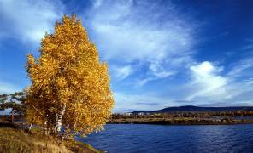

БЕЛКИ Мы представим, что мы белки;
Будем мы играть в горелки;
Мы собрали листьев груду,
Я водить уже не буду!

БЕЛКА
Ехала белка на тележке,
Продавала всем орешки,
Кому два, кому три,
Выходи из круга ты.

ШЛИ БАРАНЫ ПО ДОРОГЕ
Шли бараны
По дороге,
Промочили
В луже ноги.
Раз, два, три,
Четыре, пять,
Стали ноги
Вытирать:
Кто платочком,
Кто тряпицей,
Кто дырявой рукавицей!

ЗАЙЧИК
Раз, два, три, четыре, пять,
Вышел зайчик погулять.
Вдруг охотник выбегает,
Прямо в зайчика стреляет.
- Пиф-паф!
- Ой, ой, оё-ей!!!
Убегает зайчик мой.

ЛЯГУШКИ
Как на нашем сеновале
Две лягушки ночевали.
Утром встали, щей поели,
И тебе водить велели.

МОРОШКА
За морошкой на болото
Кто-то взял с собой кого-то.
Собирали все морошку
Кто - в корзину, кто - в ладошку.
Ты морошку в рот клади,
Вон из круга выходи!

ВОРОНА Шла ворона через поле
И грибы несла в подоле:
Сыроежку, боровик,
По-до-си-но-вик.
Груздь, опенок,
Шампиньон.
Кто не видел, -
Выйди вон!
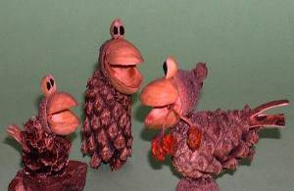

В ОГОРОДЕ
В огороде у Егора
Тыква, репа, помидоры.
В огороде у Ивана
Кабачки и баклажаны.
Ты посадишь патиссон,
Выходи из круга вон!

ГРИБЫ Вот лисичка, вот опенок,
Сыроежка и масленок,
Белый, рыжик, груздь, чернушка,
Подберезовик, волнушка.
Поищи-ка шампиньон,
Выходи из круга вон!

ГНОМЫ-СТАРИКИ
Под горою у реки
Живут гномы-старики.
У них колокол весит,
Позолоченный звонит:
- Диги-диги-диги-дон –
Выходи скорее вон!

ОСЕНЬ
10, 9, 8 – наступает ОСЕНЬ,
7, и 6, и 5 – листопад опять,
На 4, 3 – дождик, посмотри.
А на 2, 1 – ветер-исполин.
Вот такая осень –
Зиму в гости просит.

ДРУЗЬЯ
Раз, два, три, четыре, пять
Нам друзей не сосчитать,
А без друга в жизни туго,
Выходи скорей из круга.
КОЗА
Шла коза по мостику
И махала хвостиком.
Зацепилась за перила,
Прямо в речку угодила.
Кто не верит? Это он!
Выходи из круга вон!

ЛИСТОПАД
Листопад,
Листопад,
Листья желтые летят.
Желтый клен,
Желтый бук,
Желтый в небе солнца круг.
Желтый двор,
Желтый дом,
Вся земля желта кругом.
Желтизна,
Желтизна,
Значит, осень – не весна.

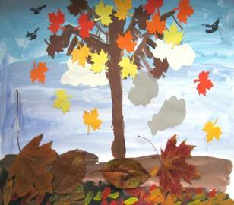

ЛУГ
Раз, два, раз, два,
Вот берёзка, вот трава,
Вот полянка, вот лужок -
Выходи-ка ты, дружок.

АПЕЛЬСИН
Мы делили апельсин,
Много нас, а он один.
Эта долька - для ежа,
Эта долька - для стрижа,
Эта долька - для утят,
Эта долька - для котят,
Эта долька - для бобра,
А для волка - кожура.
Он сердит на нас - беда!
Разбегайтесь кто-куда!

ЯБЛОКО
Катилось яблоко мимо сада,
мимо сада, мимо града,
Кто поднимет, тот и выйдет.
ЗАЙЧИШКА
Зайчишка - трусишка
По полю бежал,
В огород забежал,
Морковку нашел,
Капустку нашел,
Сидит, грызет,
Иди прочь - хозяин идет!

БАБОЧКА
Утром бабочка проснулась,
Улыбнулась, потянулась,
Раз - росой она умылась,
Два - изящно покружилась,
Три - нагнулась и присела,
А четыре - улетела.
МЫШИ
Вышли мыши как-то раз
Посмотреть который час.
Раз-два-три-четыре,
Мыши дернули за гири.
Тут раздался страшный звон -
Разбежались мыши вон.

ЗАЙЧИШКА - ТРУСИШКА
Зайчишка - трусишка
По полю бежал,
В огород забежал,
Морковку нашел,
Капустку нашел,
Сидит, грызет,
Иди прочь - хозяин идет!

ВОРОБЕЙ
Среди белых голубей
Скачет шустрый воробей,
Воробушек – пташка,
Серая рубашка,
Откликайся, воробей,
Вылетай – ка, не робей.
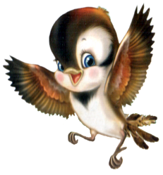

Раздел 5. УНИВЕРСАЛЬНЫЕ

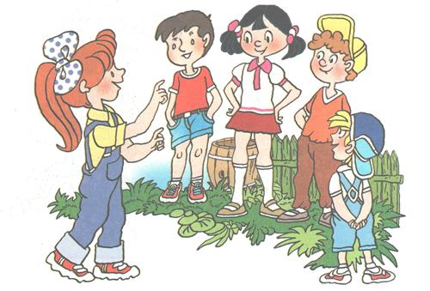

МЯЧ
Высоко-превысоко Кинул я свой мяч легко.
Но упал мой мяч с небес,
Закатился в темный лес.
Раз-два-три-четыре-пять,
Я иду его искать.
ПОИГРАТЬ
Мы собрались поиграть,
Ну, кому же начинать?
Раз, два, три,
Начинаешь ты.***
Раз, два, три, четыре, пять,
Мы выходим поиграть.
Надо воду выбирать,
Будем мы тогда считать.
Топ, топ, топоты,
Водой точно будешь ты.
***
Раз, два, три, четыре, пять.
Мы решили поиграть,
Но не знаем, как нам быть,
Не хотел никто водить!
На тебя укажем мы:
Это верно будешь ты!

ВОЛГА, ЧАЙКА, ЖИГУЛИ
В гараже стоят машины -
Волга, Чайка, Жигули,
От какой берешь ключи?

ШИШЕЛ -МЫШЕЛ
Шышел-мышел,
Взял, да вышел.

Я СЧИТАЮ ДО ПЯТИ
Я играю с вами в прятки,
Я считаю до пяти.
На кого я попадаю,
Выходи, давай води.

ЕСЛИ НЕ НАЙДЕШЬ…
Раз, два, три, четыре, пять,
Будем мы подряд искать:
Мячик, яблоко, печенье,
Зубочистки и варенье.
Будем мы искать везде -
И на небе, и в воде,
Под горой и под диваном,
Ив конюшне, и под ванной,
А вот если не найдешь,
То тогда ты вон пойдешь.

САМЫЙ ЛОВКИЙ
Раз, два, три, четыре, пять
Я хочу с тобой играть.
Заходи скорее в круг,
Будем веселиться друг.
Шесть, семь, восемь,
У ребят мы спросим:
"Кто быстрее и ловчее,
Тот и выйдет поскорее".

ШЛА МАШИНА
Шла машина темным лесом
За каким-то интересом,
Инте-инте-интерес,
Выходи на букву «эс».
Буква «эс» не подошла –
Выходи на букву «а».

ПРО ПТИЦ

НА ЗАРЕ
Говорят на заре,
Собирались на горе
Голубь, гусь и галка
Вот и вся считалка.
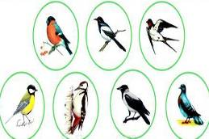
СЕМЬ ВОРОН
Семь ворон сидели тихо
Подлетела к ним слониха
И как крикнет: "Кар-кар-кар!"
Ты не веришь, выйди сам.

КУКУШКИ
В чаще леса
На опушке
Куковали
Две кукушки:
Ку-ку!
Ку-ку!
Принесите мне муку,
Я для угощенья
Напеку печенья.
Ку-ку!
Ку-ку!
Ты иди, неси муку!

ПТИЧКА
Птичка летела,
Мне считать велела.
Раз, два, три - выходи!

АИСТ
- Аист-аист, аист - птица,
Что тебе ночами снится?
Мне болотные опушки,
- А еще?
Еще лягушки.
Их ловить, не изловить.
Вот и все, тебе водить!
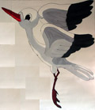

ВОРОБЕЙ
Среди белых голубей
Скачет шустрый воробей.
Воробушек-пташка,
Серая рубашка,
Откликайся, воробей,
Вылетай-ка, не робей!

ВОРОНА
Шла ворона через поле
И грибы несла в подоле:
Сыроежку, боровик,
По-до-си-но-вик.
Груздь, опенок,
Шампиньон.
Кто не видел, -
Выйди вон!
ИЗ МУЛЬТФИЛЬМОВ

МАК ДАК
На золотом крыльце сидели
Мишки Гамми, Том и Джерри,
Скрудж Мак-Дак и три утенка,
Выходи, ты будешь Понка!
Если Поночка уйдет,
Скрудж Мак-Дак с ума сойдет! (Утинные истории)

ЙОГИ
Сели йоги у дороги,
Сели, скрестив ноги,
Тридцать лет не есть не пить,
Выходи тебе водить. (Смешарики)

СЧИТАЛКА
(из "Сказки об умном мышонке")
Я - зверёк,
И ты - зверёк,
Я - мышонок,
Ты - хорёк,
Ты хитёр,
А я умён.
Кто умён -
Тот вышел вон!

ПРО ЖИВОТНЫХ

ЧЕРЕПАХА И УЛИТКА
Черепаха и улитка
Побежали очень прытко.
Ты за ними поспевай
Из считалки вылетай.
КОЗЛЕНОК
Раз, два, три, четыре, пять,
Мы собрались поиграть.
Вдруг козлёнок выбегает,
И к ребятам подбегает,
А кого козёл боднёт,
Значит тот водить пойдет

КОТИК
Ушки, глазки, носик, хвостик,
Получился добрый котик,
Он считает до пяти,
Тот, кто пятый выходи.
ЩУЧЬЯ СЧИТАЛКА
Плавниками трепеща
Я хожу вокруг леща.
Лещ проворен и умен -
Из игры выходит он.
НАМ ПОРА
Раз, два, три, четыре, пять,
В доме номер двадцать пять
Веселились до ура
И сказали: "Нам пора!"
Первый вышел муравей,
Второй вышел соловей,
Третий вышел попугай,
А четвертый: "Догоняй!"

ЁЖИК
Ёжик, ёжик чудачок
— Шил колючий пиджачок:
Вышел круг, и ну, считать,
Нам водилу выбирать!
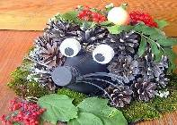

ЩЕНОК
Бегал по двору щенок
Видит пирога кусок,
Под крыльцо залез и съел,
Задремал и засопел.
А вот мы не будем спать,
Всем нам хочется играть.

СЧИТАЛКА-СКОРОГОВОРКА Юрий ЖАРКОЙ
Если чиж летит к стрижу,
Ты выходишь, я вожу.
Если стриж летит к чижу,
Водишь ты, я выхожу.

ЗАЯЦ И СОСНА
Тили-тили, тили-бом,
Сбил сосну зайчишка лбом.
Жалко мне зайчишку,
Носит зайка шишку.
Поскорее сбегай в лес,
Сделай заиньке компресс!

ДНИ НЕДЕЛИ
В понедельник мяч гонял,
А во вторник - рисовал,
В среду в парк ходил гулять,
А в четверг - в хоккей играть,
В пятницу играл немножко,
А в субботу бегал с кошкой,
В воскресенье отдыхал -
Очень сильно я устал.

ЩИ-ТАЛОЧКА
Чищу овощи для щей.
Сколько нужно овощей?
Три картошки, две морковки,
Луку полторы головки,
Да петрушки корешок,
Да капустный кочешок.
Потеснись-ка ты, капуста,
От тебя в кастрюле густо!
Раз-два-три, огонь зажжен.
Кочерыжка, выйди вон!

НОЧНАЯ СЧИТАЛКА
Раз-два-три-четыре-пять!
Шесть-семь-восемь-девять-десять!
Надо, надо, надо спать
И не надо куролесить.
Кто не спит, тот выйдет вон.
Кто уснул, увидит
Сон.

КОТ ВАСЬКА
Тик-трак, тик-трак,
Под мостом жил старый рак.
Рыжий кот пришел на мост,
Рак схватил кота на хвост.
- Мяу-мяу, помогите!
С хвоста рака отцепите!
Все бегут, и ты беги,
Коту Ваське помоги.

ПЛЫЛ ПО МОРЮ ЧЕМОДАН
Плыл по морю чемодан,
В чемодане был диван,
На диване ехал слон.
Кто не верит - выйди вон!
СИНИЙ КИТ
Завтра с неба прилетит
Синий-синий-синий кит,
Если веришь, стой и жди,
А не веришь - выходи!

ЧЕРЕПАХА
Черепаха хвост
Поджала.
И за зайцем
Побежала.
Оказалась
Впереди,
Кто не верит –
Выходи!
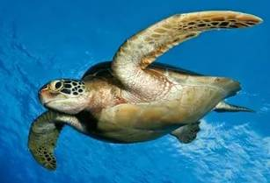

У МОСТА
У линейного моста
Я поймал в Неве кита,
Спрятал за окошко,
Съела его кошка.
Помогали два кота,
Вот и нет теперь кита!
Ты не веришь другу?
Выходи из круга!

МЫ ЕДИМ
Мы едим конфеты - раз,
Мы едим печенье - два,
Мы едим варенье - три.
Ты за нами повтори
И игру всю поведи.
ЗАМОК
За морями, за горами,
За дремучими лесами
На пригорке — теремок,
На дверях висит замок.
Кто к замочку ключ найдет,
Тот из круга вон пойдет

БЕЛКИ
Белки зайцев угощали,
Им морковку подавали,
Все орешки сами съели
И тебе водить велели.

ЗАТОПИШЬ ПЕЧЬ
В круг широкий, вижу я,
Встали все мои друзья.
Я для вас, мои дружки,
Затеваю пирожки:
Быстро нужно их испечь,
Ты пойдешь, затопишь печь!

ТОПОР
Взял Егор в углу топор,
С топором пошел во двор,
Стал чинить Егор забор,
Потерял Егор топор.
Вот и ищет до сих пор...
Поищи и ты топор!

ВОЛНУШКИ
Волнуются волнушки:
— Как быть нам без кадушки!
Все грибы в кадушках,
Забыли о волнушках!
Поищи волнушки ты,
Очень вкусные грибы!

НАЛИМ
Жил в реке один налим,
Два ерша дружили с ним.
Прилетали к ним три утки,
По четыре раза в сутки
И учили их считать:
Раз-два-три-четы ре-пять!

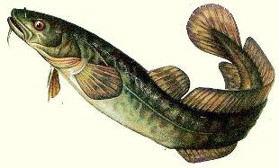

СПИСОК ИСПОЛЬЗОВАННЫХ ИСТОЧНИКОВ
1. http://www.maam.ru/detskijsad/my-sobralis-poigrat-schitalki-dlja-detei-zimnie-i-ne-tolko.html

2. http://doshkolenok.kiev.ua/schitalki/214-detskie-schitalochki.html

3. http://www.razumniki.ru/schitalochki_detskie.html
4. http://ejka.ru/blog/schitalki/4.html

5. http://allforchildren.ru/kidfun/schitalki11.php

6. http://deti.ledibashkirii.ru/detskie-schitalki

7. http://www.stihi.ru/2011/03/31/5682 http://litdosug.ru/content/zimnie-schitalki-stikhi-dlya-detei

8. Натали САМОНИЙ,http://www.stihi.ru/2012/02/06/7624
9. http://www.i-gnom.ru/interesnoe/schitalky.html

